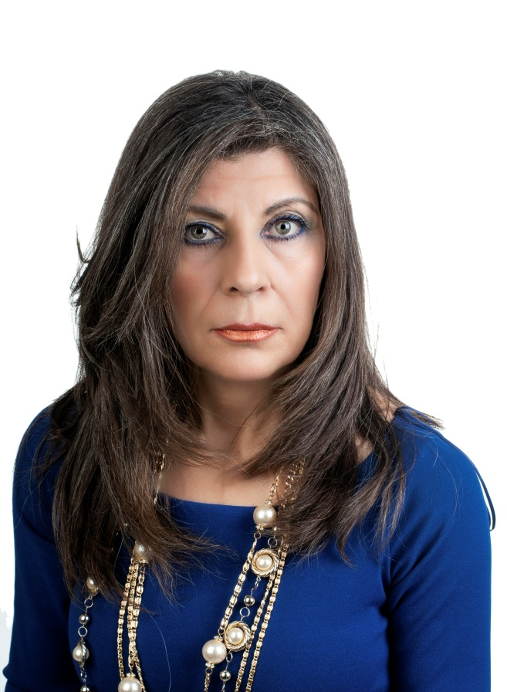
ΑΝΝΑ ΒΕΛΗΜΑΧΙΤΟΥ
Πρώην ιδιωτική υπάλληλος
Γεννήθηκα στη Θεσσαλονίκη, μεγάλωσα και ζω στην Πτολεμαΐδα
Εργάστηκα στον ιδιωτικό τομέα σε τεχνικές εταιρείες, σαν διοικητική υπάλληλος και σε συμβολαιογραφεία της πόλης μας, ενώ την τελευταία δεκαετία είμαι άνεργη.
Είμαι παντρεμένη με τον Νίκο Μπαλλά.
Με μακρόχρονη ενεργή συμμετοχή στα κοινωνικά και πολιτιστικά κινήματα, τα τελευταία τρία χρόνια μετέχω στην προσπάθεια για τη δημιουργία πολιτιστικών δράσεων στο Δήμο Εορδαίας σαν μέλος του Δ.Σ. του συλλόγου ΥΨΙΚΑΜΙΝΟΣ.
Δεν έχω φανταχτερό βιογραφικό αλλά «ΚΑΤΕΒΑΙΝΩ» στις αυτοδιοικητικές εκλογές με το συνδυασμό ΜΕ ΤΟ ΒΛΕΜΜΑ ΣΤΟ ΜΕΛΛΟΝ με υποψήφιο δήμαρχο τον Στάθη Κοκκινίδη, επειδή θεωρώ ότι η πολιτική είναι μέρος της ζωής όλων μας, ανεξάρτητα από το φύλλο. Είναι καιρός πια και σαν γυναίκες να διεκδικήσουμε με ίσους όρους την εκπροσώπηση μας στα δημοτικά συμβούλια. Η Ελλάδα έχει από τα χαμηλότερα ποσοστά εκπροσώπησης των γυναικών στην Τ.Α., μόλις 17,3% ενώ ο μέσος όρος της ΕΕ αγγίζει το 32,1% (επίσης χαμηλός). Θεωρώ ότι οι γυναίκες με τη συμμετοχή μας στα τοπικά και δημοτικά συμβούλια μπορούμε να συμβάλλουμε αποφασιστικά και σε θετική κατεύθυνση για τη λύση προβλημάτων που αφορούν την καθημερινότητα των δημοτών.
Το όραμα για τον Δήμο Εορδαίας, που εκφράζει ο συνδυασμός μας από τις προγραμματικές θέσεις που ανακοινώθηκαν, έχει ως στόχο το νέο ρόλο του θεσμού στις σημερινές συνθήκες, λαμβάνοντας υπόψη παραμέτρους όπως τον πολιτισμό, το περιβάλλον, το σεβασμό στον πολίτη, το τοπικό καλό αλλά και το δημόσιο συμφέρον.

